Curriculum

**Sonia Aguilar Cruz**

**JUD de Apoyos y Servicios Funerarios**

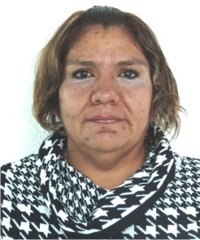

|  |  |
| --- | --- |
| **Nivel máximo de estudios** | Secundaria |
|  |  |
| **Áreas de conocimiento** | Office, Xp |
|  |  |
| **Experiencia laboral** |  |
|  |  |
| Periodo | de febrero/2013 a actual |
| Institución | Delegación Álvaro Obregón |
| Cargo | J.U.D. de Apoyos y Servicios Funerarios |
|  |  |
| Periodo | de octubre/2006 a febrero/2013 |
| Institución | Delegación Álvaro Obregón |
| Cargo | J.U.D. de Panteones |
|  |  |
| Periodo | de octubre/2003 a septiembre/2006 |
| Institución | Delegación Álvaro Obregón |
| Cargo | Líder Coordinador de Proyectos |